Temat: Maj miesiącem Maryi

Niech będzie pochwalony Jezus Chrystus!

Kochane starszaki, pozdrawiam Was serdecznie i zapraszam na kolejną katechezę.

MODLITWA

Na początek poprośmy Matkę Bożą, aby była dzisiaj z nami i odmówcie modlitwę Zdrowaś Maryjo prosząc , aby jak najszybciej skończyła się epidemia koronowirusa, by można było wrócić do przedszkola, a także prośmy za naszą kochaną Ojczyznę Polskę, Maryja jest jej Królową.

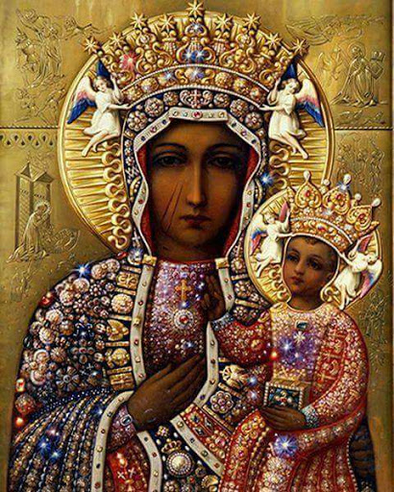

A teraz proszę obejrzyjcie filmik: Majowe spotkania z Matką Bożą DOMINIK
https://www.youtube.com/watch?v=t-cuHEYk-kk

Wiecie już, że stolicą naszej Królowej jest Jasna Góra w Częstochowie.

Maryi naszej Mamie i Królowej oddajemy cześć w sposób szczególny w maju, gdzie już sama przyroda, swoim pięknem wyśpiewuje Jej hymny pochwalne.

My również przez cały miesiąc maj, pragniemy Ją chwalić i codziennie powtarzać, że Ją bardzo kochamy. Dlatego gromadzimy się w kościołach lub przy kapliczkach, aby śpiewać Litanie Loretańską. Was, moje kochane przedszkolaki, również do tego zachęcam.
Proszę obejrzeć: Kapliczka Matki Bożej
https://www.youtube.com/watch?v=cLVYN8Gjc2Y
Zaśpiewajcie Litanie: https://www.youtube.com/watch?v=bgQmgiQGDsU

Dla chętnych film:

- Najświętsza Maryja Panna - z serii "O Świętych dla dzieci"

https://www.youtube.com/watch?v=SSAaGrG1V-k

- Mocni w duchu na żywo codziennie
https://www.youtube.com/watch?v=wi7xWrMbwlI

Obraz do pokolorowania:
